FLUXOS DE INTERNAÇÕES POR COVID-19 ENTRE REGIÕES DE SAÚDE: A SEGUNDA GERÊNCIA REGIONAL DE SAÚDE DE PERNAMBUCO EM PERSPECTIVA

SOARES, José Roberto Henrique Souza
BEZERRA, Anselmo César Vasconcelos
BITOUN, Jan
RESUMO
A pandemia causada pela COVID-19 alastrou-se pelo mundo provocando impactos significativos nas estruturas operacionais dos sistemas de saúde, inclusive o brasileiro e consequentemente modificou a estrutura dos serviços prestados no estado de Pernambuco. Neste sentido, analisou-se o impacto que essa doença provocou na Segunda Gerência Regional de Saúde de Pernambuco, identificando a integração dos municípios que compõem esse território por meio dos deslocamentos populacionais para atendimentos em saúde e comparando-os com os dados de internamento por COVID-19 durante o período de março de 2020 a janeiro de 2021 nos municípios que compõem a região. Assim, realizou-se uma pesquisa de natureza exploratória e cunho quantitativo, na qual foram identificados o ganho de centralidade do município sede da regional (Limoeiro), a ampliação de relações entre as gerências regionais de saúde para transferências em decorrência de internações, entre as quais manteve-se a concentração de atendimentos complexos na Região Metropolitana do Recife. Os fluxos de internamentos em consequência da COVID-19 evidenciam como a regionalização da saúde permanece frágil, mas suscetível a mudanças em Pernambuco.

Palavras-chave: COVID-19, Regionalização da Saúde, Internamentos, Rede de Saúde

ABSTRACT
The pandemic caused by COVID-19 spread throughout the world, causing interpretations in the operational structures of health systems, including the Brazilian system and, consequently, changed the organization of services provided in the state of Pernambuco. In this sense, the impact that this disease has caused on the Second Regional Health Management of Pernambuco will be analyzed, identifying the integration of the municipalities that make up this territory through population displacements for health care and comparing them with hospitalization data by COVID-10 during the period from March 2020 to January 2021 in the municipalities that make up the region. Thus, an exploratory and quantitative research was carried out, in which the centrality gain of the regional headquarters (Limoeiro) was identified, the expansion of relations between the regional health managements for transfers as a result of hospitalizations, among the which remained the concentration of complex services in the Metropolitan Region of Recife. The hospitalization flows as a result of COVID-19 show how the regionalization of health remains fragile, but susceptible to changes in Pernambuco.

Keywords: COVID-19, Health Regionalization, Hospitalizations, Health Network.

INTRODUÇÃO
A situação de pandemia provocada pela COVID-19, doença resultante do contato das células humanas com o vírus Sars-cov-2 (Novo Coronavírus) exerceu pressões sobre os sistemas de saúde que impulsionaram sua reorganização, rompendo a cadeia hierárquica dos atendimentos especializados por meio do foco nas urgências superespecializadas demandadas pelos quadros graves da doença. Em diversos contextos territoriais tornou-se urgente definir novas formas de organizar atividades e desempenhar funções rotineiras antes da pandemia. Estratégias de saúde adotadas no Brasil, por meio do Sistema Único de Saúde (SUS) sofreram um impacto considerável e foram obrigadas a readequarem as ações para enfrentar a pandemia em curso.
O atendimento em rede hierarquizada é uma das estratégias operacionais do SUS no âmbito do qual forma-se uma teia de serviços de atenção à saúde, organizada em localidades disponíveis com melhores condições de tratamento e cuidado que recebem os casos que necessitam de atenção especializada, oriundos de municípios sem as condições necessárias para o tratamento. No entanto, os pacientes acometidos com os sintomas da Síndrome Respiratória Aguda Grave (SRAG), quadro que se desenvolve nos indivíduos com sintomas graves da COVID-19, necessitam de um atendimento muito especializado, com respiradores artificiais e/ou ventiladores e equipe multiprofissional em Unidade de Terapia Intensiva (UTI) que só existiam em alguns pontos da Rede de Atenção à Saúde (RAS).
Portela et al, (2020) identificaram que em 90,4% dos municípios brasileiros não existiam leitos de UTI para adultos, em 59,3% não existiam respiradores ou ventiladores, em 51,9% os monitores de eletrocardiograma (ECG) não existiam, 39,6% dessas localidades não contavam com desfibriladores, em 71,0% não dispunham de bombas de infusão e em 84,6% não tinham tomógrafos registrados no Cadastro Nacional de Estabelecimentos de Saúde (CNES) em fevereiro de 2020. No contexto de escassez de infraestrutura dos serviços de saúde, o Estado de Pernambuco vivenciou de forma mais aguda uma interiorização da doença no mês de maio de 2020, aumentando o desafio das RAS em dar o suporte necessário frente a aceleração dos casos, face à limitada disponibilidade de serviços de saúde nos municípios pernambucanos de menor porte (SOUZA et al, 2020).
Diante desse contexto, é importante analisar os fluxos de internações por COVID-19 no estado de Pernambuco e especificamente em uma região que apresenta poucos estabelecimentos de alta complexidade em saúde, como é o caso da II Gerência Regional de Saúde de Pernambuco (II GERES – PE), cuja sede localiza-se no município de Limoeiro – PE. Assim, este trabalho busca identificar como uma região de saúde que dispõe majoritariamente de serviços de baixa e média complexidade em saúde, formada em maior parte por municípios rurais cujas sedes são cidades de pequeno porte foi impactada e se adaptou para atender as demandas provocadas pela COVID-19 durante o ano de 2020.

PROCEDIMENTOS METODOLÓGICOS

Trata-se, portanto, de uma pesquisa aplicada de cunho descritiva baseada em abordagens quantitativas. Buscar-se-á analisar a integração dos municípios que compõem a II GERES – PE por meio dos deslocamentos populacionais para atendimentos em saúde, obtidos no estudo das Regiões de Influência das Cidades com destaque para a Saúde (REGIC/Saúde-2018) elaborado pelo Instituto Brasileiro de Geografia e Estatística (IBGE, 2020). Essas informações serão comparadas com os dados de internações hospitalares provocadas pela COVID-19 em pacientes residentes nos municípios que integram a II GERES – PE, e as regiões de saúde do estado em que ocorreram internamentos durante o período de março de 2020 a janeiro de 2021, por ser o período de disponibilidade dos dados até a realização deste estudo, no Sistema de Informações Hospitalares (SIH) da secretaria Estadual de Saúde de Pernambuco (SES – PE).
Os dados coletados nas etapas anteriormente descritas foram analisados e aglutinados de modo a proporcionar a produção cartográfica de recursos que auxiliam na compreensão das estruturas públicas de atendimento e os fluxos de locomoção dos usuários para acessarem os serviços saúde no território da II GERES – PE. Os recursos cartográficos destacam-se como ferramentas capazes de representar em figuras e imagens as condições espaciais mais diversas possíveis. Assim foram elaborados mapas temáticos que ilustram as condições espaciais relacionadas a temática trabalhada nesta pesquisa.
As características gerais de locomoção dos usuários e dos fluxos estabelecidos pela gestão dos serviços públicos dos municípios que compõem a II GERES – PE são analisados e descritos na primeira parte deste trabalho, identificando o potencial de atendimentos em níveis de complexidade que estão disponíveis na região estudada, além de considerar os mecanismos que são utilizados para suprir as demandas que não são assistidas nos limites territoriais da regional em foco. Posteriormente é descrito como a pandemia em curso provocou alterações nos fluxos de locomoção dos usuários nos municípios integrantes da segunda regional de saúde de Pernambuco, bem como entre as demais regiões de saúde do estado indicando a considerável pressão que o sistema público de saúde tem enfrentado desde março de 2020, para atender as solicitações de internações e tratamentos dos usuários que apresentam casos graves da COVID-19.

OS FLUXOS DE BUSCA E ACESSO AOS SERVIÇOS DE SAÚDE NA II GERES – PE
Os serviços públicos de saúde no estado de Pernambuco são organizados territorialmente através de regiões, a utilização desse conceito geográfico pela saúde decorre da releitura da geografia das redes urbanas como elemento para se pensar as atuais RAS e o uso do complexo industrial da saúde como mecanismo de desenvolvimento regional (CONTEL, 2015). Nesse sentido, a gestão dos serviços de saúde em Pernambuco está disposta espacialmente em quatro Macrorregiões de Saúde, com sedes em Recife (I Macrorregião de Saúde - Metropolitana), Caruaru (II Macrorregião de Saúde - Agreste), Serra Talhada (III Macrorregião de Saúde - Sertão) e Petrolina (IV Macrorregião – Vale do São Francisco e Araripe). As macrorregiões se dividem em regiões de saúde, denominadas pela SES-PE de Gerências Regionais de Saúde (GERES), atualmente existem 12 GERES no estado, que por sua vez se estruturam em 11 Microrregiões de Saúde (PERNAMBUCO, 2011).
A II GERES do estado de Pernambuco possui sede no município de Limoeiro, e integra a primeira Macrorregião de Saúde de Pernambuco (Metropolitana), sendo formada por 20 municípios. Essa regional é responsável por articular as estratégias de integração e comunicação em saúde entre as unidades federativas de Bom Jardim, Casinhas, Cumaru, Feira Nova, João Alfredo, Limoeiro, Orobó, Passira, Salgadinho, Surubim, Vertente do Lério, Buenos Aires, Carpina, Lagoa de Itaenga, Lagoa do Carro, Machados, Nazaré da Mata, Paudalho, Tracunhaém e Vicência. Esses municípios dividem-se em microrregiões de saúde (Figura 1), classificadas como a base para o planejamento da atenção primária, pela qual devem ser asseguradas as ofertas de serviços ambulatoriais e hospitalares de média complexidade, enquanto as macrorregiões devem dispor dos serviços de alta complexidade em seus territórios (PERNAMBUCO, 2011).

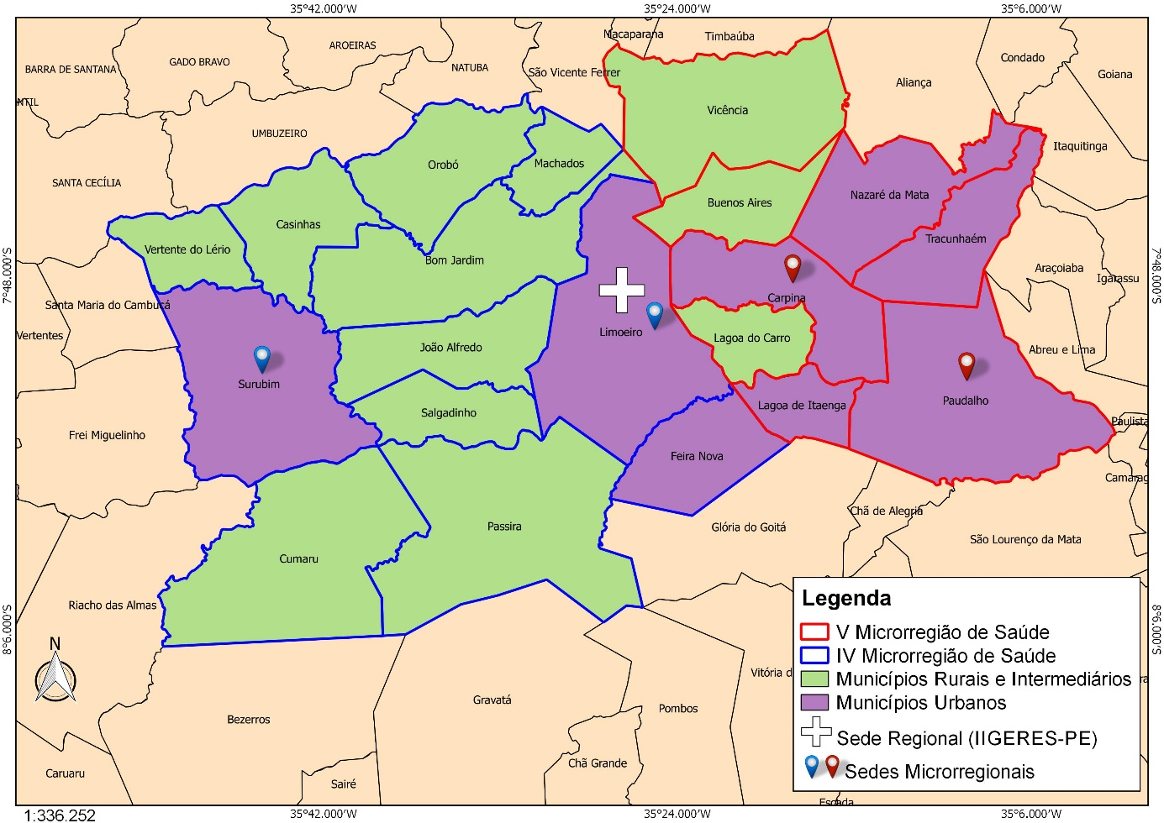
Figura 1 – Localização da II GERES-PE com destaque para as Microrregiões de Saúde e a classificação de tipologia espacial dos municípios
Fonte: PERNAMBUCO, 2013b; IBGE, 2017. Adaptado.

As duas microrregiões que compõem a II GERES são as IV e V Microrregiões de Saúde do Estado de Pernambuco. A IV Microrregião possui sede nos municípios de Surubim e Limoeiro e é formada pelo total de 12 (doze) municípios, comportando 316.330 habitantes. Já a V Microrregião de Saúde, possui sede nos municípios de Carpina e Paudalho e é composta por 8 (oito) municípios, abrigando um total de 250.001 habitantes (PERNAMBUCO, 2011). Lopes, Albuquerque e Felisberto (2019) destacam que, em tese, essas pequenas regiões devem apresentar em suas sedes microrregionais os serviços de média e alta complexidade, auxiliando a diminuir o fluxo para a sede regional.
Os estabelecimentos de saúde que compõem a II GERES – PE distribuem-se de acordo com Pernambuco (2013b) a partir do município sede, Limoeiro, como referência para a média complexidade e para as cirurgias, sendo ainda estabelecido no Plano Diretor de Regionalização (PDR) que os municípios podem encaminhar os serviços de média e alta complexidade para a microrregião de Carpina e a microrregião do Recife. Essa regional dispõe de todos os níveis de serviços estabelecidos nas diretrizes do pacto de gestão da saúde, no entanto, não significa dizer que toda a população acessa esses serviços exclusivamente no território da regional. No Quadro 1 é possível observar os níveis e tipos de estabelecimentos de saúde disponíveis entre os municípios da II GERES – PE.

Quadro 1 - Estabelecimentos Públicos de Saúde por Nível de Atenção na II GERES – PE
Nível de Atenção | Tipo de Estabelecimento | Quantidade
Atenção Primária | Posto de saúde | 37
 | Unidade básica | 220
 | Farmácia | 18
 | Central de gestão em saúde | 21
 | Centro de atenção psicossocial | 9
 | Centro de apoio a saúde da família | 32
 | Academia da saúde | 26
 | Central de regulação do acesso | 9
 | Unidade de vigilância em saúde | 3
 | Unidade Móvel De Nível Pré-hospitalar | 16
Média Complexidade | Policlínica | 9
 | Centro de Especialidades | 1
 | Laboratório de saúde pública | 3
 | Centro de parto normal | 1
 | Pronto atendimento | 2
 | Unidade de apoio diagnose e terapia | 47
 | Unidade Mista | 9
Alta Complexidade | Centro de atenção em hemoterapia e/ou hematológica | 1
 | Hospital Geral | 3
Fonte: CNES (2019); BRASIL (2009). Adaptado.

A II GERES – PE apresenta números elevados de estabelecimentos da Atenção Primária à Saúde (APS), porém observa-se a oferta diminuta de serviços de alta complexidade, que é suprida pelos serviços disponíveis na Região Metropolitana do Recife (RMR). Lopes, Albuquerque e Felisberto (2019), ao analisarem a regionalização da vigilância em saúde no estado de Pernambuco, identificaram que o processo se encontra ainda incompleto, pois boa parte das macrorregiões do estado não possuem autonomia, com exceção da Metropolitana (I Macrorregião de Pernambuco), para garantir o acesso eficaz da população aos serviços prioritários em todos os níveis de complexidade.
Para Pernambuco (2013b) os serviços prestados nos casos de Urgências e Emergências de Saúde entre os municípios da II GERES – PE devem seguir um fluxo de assistência padrão para toda a região (Quadro 2). Estes fluxos foram definidos observando as demandas e os serviços disponíveis nos municípios integrantes desta gerência e nas demais regiões do entorno.
1° Nível de Atendimento
Unidades Básicas de Saúde (Unidades de Saúde da Família e Centros de Saúde)
Assistência Pré-hospitalar Móvel – SAMU 192

1° Nível de Atendimento
Unidades Básicas de Saúde (Unidades de Saúde da Família e Centros de Saúde)
Assistência Pré-hospitalar Móvel – SAMU 192
2° Nível de Atendimento
Unidades Não-Hospitalares de Atendimento às Urgências e Emergências
(UPA – Estadual, UPA – Municipais, Unidades Mistas e Policlínicas
Municipais com atendimento 24 horas)

2° Nível de Atendimento
Unidades Não-Hospitalares de Atendimento às Urgências e Emergências
(UPA – Estadual, UPA – Municipais, Unidades Mistas e Policlínicas
Municipais com atendimento 24 horas)
4° Nível de Atendimento
Unidades Hospitalares de Atendimento às Urgências e Emergências – de
Referência (CISAM outros Regulados pela Central de Leitos)

4° Nível de Atendimento
Unidades Hospitalares de Atendimento às Urgências e Emergências – de
Referência (CISAM outros Regulados pela Central de Leitos)
3° Nível de Atendimento
Unidades Hospitalares de Atendimento às Urgências e Emergências – Gerais (Hospitais
Municipais) e Hospitais de Referência
(Hospital Regional Jesus Nazareno e Hospital Regional do Agreste)

3° Nível de Atendimento
Unidades Hospitalares de Atendimento às Urgências e Emergências – Gerais (Hospitais
Municipais) e Hospitais de Referência
(Hospital Regional Jesus Nazareno e Hospital Regional do Agreste)
Quadro 2 - Fluxo da Assistência Integral às Urgências da II Região de Saúde de Pernambuco em 2013
Fonte: PERNAMBUCO (2013b)

No 1º (primeiro) e 2º (segundo) nível do fluxo de assistência, os estabelecimentos indicados estão presentes nos municípios que integram esta regional. No entanto, a partir do 3º (terceiro) nível percebe-se a indicação para serviços de referência que não são ofertados em nenhum município da II GERES – PE, como o Hospital Regional do Agreste e o Hospital Regional Jesus Nazareno que pertencem a IV Gerência Regional de Saúde do Estado de Pernambuco (IV GERES – PE) e ficam localizados no município de Caruaru, bem como os estabelecimentos do 4º nível que localizam-se na RMR e integram a I Gerência Regional de Saúde de Pernambuco (I GERES – PE) (PERNAMBUCO, 2016). Tal fato evidencia a dependência da II GERES – PE com relação a I e IV GERES, que se materializa pelo fluxo de atendimento às urgências e pelos deslocamentos que a população realiza em busca dos serviços de média e alta complexidade (Figura 2).
Em tese as GERES deveriam ter um nível de autonomia na execução dos serviços, porém persiste a dependência operativa em relação a RMR, devido a concentração histórica de serviços nesta área no que tange o acesso a serviços de média e alta complexidade, tornando a política de regionalização limitada em relação ao seu maior objetivo (DUBEUX, 2012). Assim, as regiões de saúde que foram concebidas pelo viés da descentralização ainda apresentam entraves que dificultam o sucesso da política de regionalização em saúde no estado.
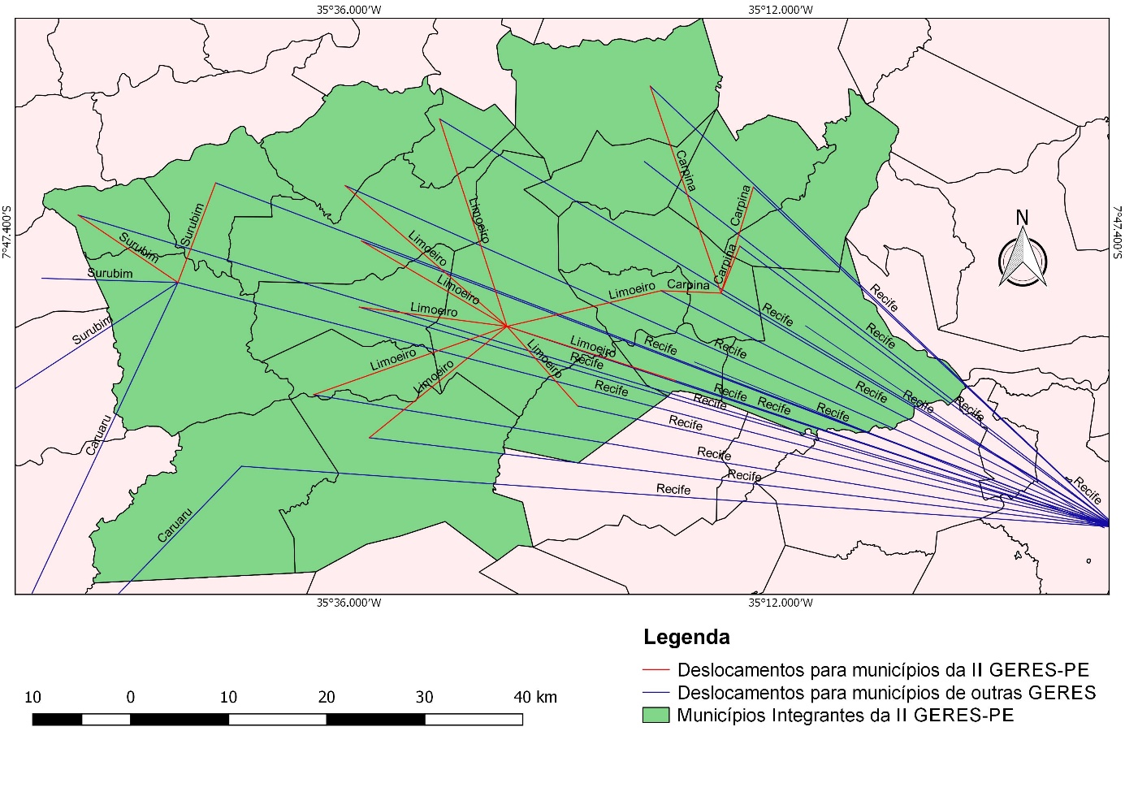
Figura 2 - Destinos dos deslocamentos para serviços de média e alta complexidade nos municípios da II GERES – PE em 2018
Fonte: IBGE (2010; 2020) – REGIC/Saúde 2018. Adaptado.

As redes que se formam na busca pelos serviços de saúde nesta região apresentam grande dependência dos estabelecimentos localizados na RMR, destacando-se municípios que apresentam deslocamentos unicamente para a área próxima a Recife. Alguns municípios ligam-se a sede regional, Limoeiro, e as demais localidades que oferecem serviços especializados como Surubim e Carpina. No entanto, os territórios localizados na porção oeste da II GERES-PE não possuem fluxo dentro dos limites regionais, como o caso de Cumaru e Surubim que apresentam fluxos para Caruaru (IV GERES–PE) e Recife (I GERES-PE). Já o município de Paudalho, localizado a sudoeste desta região, integra o Arranjo Populacional do Recife (AP/Recife), por apresentar deslocamentos pendulares dentro do AP/Recife, principalmente para áreas próximas da capital do estado, assim os residentes desse município buscam os atendimentos de saúde diretamente na RMR (IBGE, 2020).
A concentração dos serviços de alta complexidade na RMR é um fator característico do estado de Pernambuco, com exceção de poucos serviços concentrados no entorno de Caruaru e Petrolina. Dubeux (2012) observou que a origem desta concentração está ligada aos padrões econômicos do estado, tendo em vista que a área mais desenvolvida economicamente é a RMR, e concentra a maioria dos estabelecimentos de complexidade elevada no estado. O processo de descentralização e fortalecimento das macrorregiões de saúde de Pernambuco não se realizou concretamente, uma vez que a maior parte dos municípios dependem exclusivamente da Macrorregião de Recife para os atendimentos especializados (LOPES; ALBUQUERQUE; FELISBERTO, 2019).
Portanto, não se tem no horizonte quando ocorrerá a descentralização concreta das especialidades para os municípios e as regiões de saúde do interior do estado de Pernambuco. Guimarães (2012) observou que o processo de regionalização da saúde em Pernambuco, mesmo depois de sua reformulação e adaptação do PDR em 2011, apresentou entraves que dificultam a gestão, principalmente pela incipiência das RAS, já que permanece a concentração dos serviços complexos na RMR. A política de regulação, os planos de informatização, e a dificuldade de fixação dos recursos humanos em municípios de menor porte permanecem como as principais dificuldades enfrentadas pelos gestores da saúde no estado. Estas situações agravam sobremaneira as condições de acesso da população interiorana, tendo em vista as dificuldades de locomoção e os fatores socioeconômicos característicos destas áreas

OS MUNICÍPIOS DA II GERES – PE NO ENFRENTAMENTO DA COVID-19

Em março de 2020 o Ministério da Saúde (MS) identificou os primeiros casos importados de COVID-19 no território brasileiro. Em Pernambuco, por sua vez, a notificação de dois indivíduos que testaram positivo para o Sars-cov-2 ocorreu no dia 12 de março de 2020. Pouco tempo foi suficiente para que boa parte do estado de Pernambuco entrasse em alerta devido aos casos de contaminação voluntária que ocorreram nas semanas seguintes. Tratando-se da gestão em saúde, estados e municípios passaram a definir e implementar medidas de vigilância e controle de acordo com os dados epidemiológicos de suas áreas, através de decretos e leis que buscava amenizar os impactos que a pandemia provocaria no território (SOUZA et. al., 2020).
Em se tratando de uma doença que pode provocar manifestações diferentes nos indivíduos, através de sintomas leves ou graves, capazes de provocar óbito devido as complicações de alguns acometidos e as dificuldades de acesso ao tratamento adequado. Pernambuco acumulou um total de 376.983 casos confirmados desde a primeira contaminação identificada em março de 2020 até o dia 14 de abril de 2021, bem como no mesmo período ocorreram 13.051 óbitos provocados pela SRAG em decorrência da COVID-19 (PERNAMBUCO, 2021). Esses números representam um agravamento da contaminação pela COVID-19 que ocorreu de maneira muito dispersa e variada no decorrer do tempo pelo estado de Pernambuco.
Silva, Maia e Souza (2020) observaram que num período pré-pandemia ocorreram 5.617 casos de SRAG em Pernambuco durante 4 anos (2015 a 2019), uma média de 187 casos ao mês e 23,8 casos/100 mil hab. enquanto, no período inicial da pandemia (janeiro a junho de 2020) registraram-se 15.100 casos, dos quais mensalmente foram notificados 2.516, numa proporção de 320,3 casos/100 mil hab., representando assim um aumento de 13 vezes na detecção mensal da SRAG no estado de Pernambuco. Os municípios do interior pernambucano apresentaram razão de detecção da síndrome 20 vezes superior à esperada.
Essa aceleração do contágio nos municípios interioranos aconteceu a partir da 21º semana epidemiológica de 2020, na qual observou-se um crescimento de casos expressivos nos municípios ligados a BR 232, que foi um eixo de deslocamento importante na dispersão espacial do Novo Coronavírus pelos municípios menores com condições deficitárias de tratamento dos sintomas graves. Consequentemente ocorreu a reorganização das estratégias de enfrentamento da SES – PE, passando então a incluir a estratégia regional da SES – PE, como uma forma de aliviar a pressão sobre os serviços ofertados na RMR.
Com a proliferação de contaminações pelo estado inteiro (Figura 3), os serviços de saúde do SUS passaram a sofrer uma pressão mais intensa por busca de leitos, a SES-PE necessitou ampliar sua rede de atenção aos serviços mais complexos, dispersando pelo território os equipamentos e equipes necessárias para os tratamentos dos casos graves de COVID-19. Com os estabelecimentos de saúde da RMR já sobrecarregados, passou-se a se instalar leitos de UTI e enfermaria especializadas para COVID-19 nas demais macrorregiões do estado, com destaque para os municípios de Caruaru, Petrolina e Serra Talhada (PERNAMBUCO, 2020).

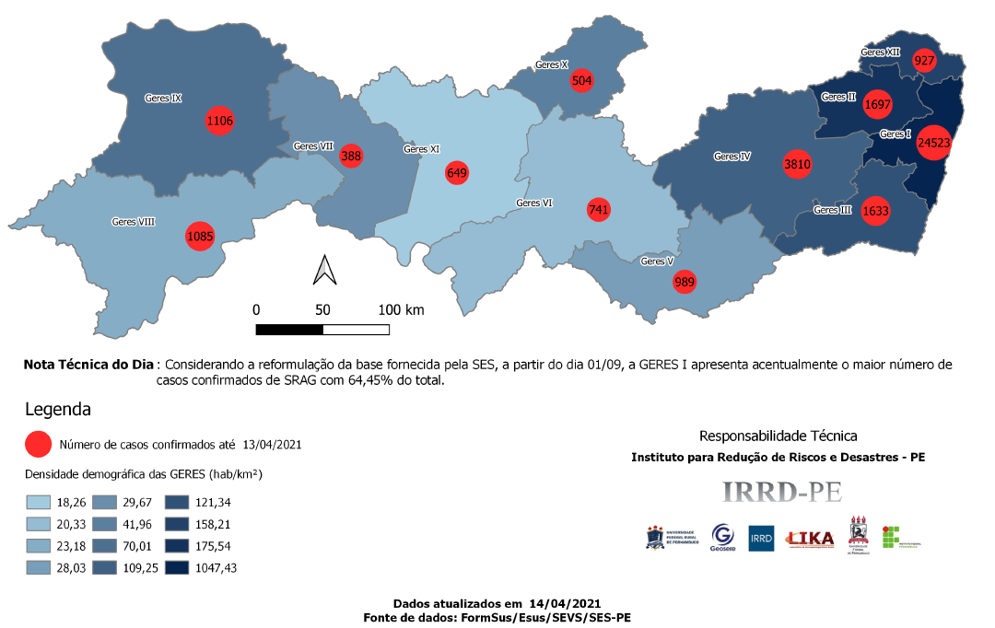
Figura 3 – Distribuição de casos confirmados de COVID-19 por Gerência Regional de Saúde de Pernambuco até 13 de abril de 2021
Fonte: Instituto para Redução de Riscos e Desastres de Pernambuco (IRRD, 2021).

A dispersão dos casos confirmados pelo território pernambucano obedeceu a lógica de distribuição da densidade demográfica, pela qual as regiões de saúde com maiores proporções de habitantes pelo território apresentaram maiores números de casos. No entanto a II GERES – PE destaca-se nessa abordagem por ser uma das regiões com maior densidade demográfica no estado, porém não dispõe de capacidade elevada para tratamentos complexos de saúde. Por ter apresentado um número elevado de casos confirmados da COVID-19, como a II GERES-PE organizou-se para atender as demandas da SRAG em seu território? Os municípios que compõem esta regional de saúde são marcados pela dependência dos serviços de alta complexidade da RMR, devido à localização relativamente próxima e à inexistência de atenção especializada para alguns tratamentos na sede regional, Limoeiro. No caso da COVID-19 esses municípios apresentaram padrões de contaminação variáveis, a depender do nível de influência dos mesmos na hierarquia urbana ou pelo contingente populacional (Quadro 3).

Quadro 3 – Total acumulado de casos até janeiro de 2021 e óbitos confirmados por COVID-19 na II GERES-PE
Municípios | População Estimada | Total de Casos | Taxa de casos  (10.000 hab) | Casos leves | Casos Graves | Total de Óbitos  (Abril, 2021*)
Carpina | 84.395 | 1282 | 151,90 | 1106 | 176 | 96
Surubim | 65.647 | 1648 | 251,04 | 1538 | 110 | 57
Paudalho | 56.933 | 1008 | 177,05 | 865 | 143 | 76
Limoeiro | 56.198 | 1242 | 221,00 | 1080 | 162 | 83
Bom Jardim | 39.983 | 807 | 201,84 | 745 | 62 | 45
João Alfredo | 33.328 | 347 | 104,12 | 285 | 62 | 29
Vicência | 32.772 | 340 | 103,75 | 308 | 32 | 26
Nazaré da Mata | 32.573 | 356 | 109,29 | 283 | 73 | 60
Passira | 28.894 | 785 | 271,68 | 714 | 71 | 39
Orobó | 23.935 | 415 | 173,39 | 402 | 13 | 17
Feira Nova | 22.247 | 661 | 297,12 | 562 | 99 | 33
Lagoa de Itaenga | 21.460 | 335 | 156,10 | 306 | 29 | 20
Lagoa do Carro | 18.252 | 218 | 119,44 | 162 | 56 | 20
Machados | 16.321 | 268 | 164,21 | 251 | 17 | 11
Casinhas | 14.368 | 137 | 95,35 | 115 | 22 | 8
Tracunhaém | 13.813 | 69 | 49,95 | 41 | 28 | 19
Buenos Aires | 13.190 | 77 | 58,38 | 50 | 27 | 17
Salgadinho | 11.068 | 118 | 106,61 | 113 | 5 | 3
Cumaru | 10.192 | 222 | 217,82 | 204 | 18 | 13
Vertente do Lério | 7.571 | 193 | 254,92 | 107 | 5 | 2
II GERES-PE | 603.140 | 10528 | 174,55 | 9237 | 1210 | 674
Fonte: PERNAMBUCO, 2021 (Informe Epidemiológico 31/2021; 105/2021)
*Informação divulgada nos Boletins Epidemiológicos da SES-PE a partir de abril de 2021.

O número absoluto de casos de COVID-19 é proporcionalmente maior nos municípios que apresentam elevada população absoluta. Nos municípios com mais de 50.000 habitantes ocorreram mais de 1000 casos confirmados, os que possuem entre 20.000 e 50.000 habitantes o número de casos absolutos variou entre 300 a 1000, enquanto os municípios com população menor que 20.000 habitantes registraram menos de 300 casos em média, durante o período do início da pandemia até janeiro de 2021. A letalidade que a doença provocou na maioria dos municípios em foco indica a necessidade de expansão da oferta de serviços especializados, que sejam capazes de atender as demandas dos usuários num curto espaço de tempo, já que a COVID-19 requer tratamento emergencial com um alto nível de complexidade. A ausência de infraestrutura hospitalar capaz de tratar os casos graves da doença nos municípios da II GERES-PE impulsionou a demanda por serviços especializados que requerem internação em UTI ou enfermarias específicas para o tratamento dos sintomas da doença provocada pelo novo coronavírus (Figura 4).

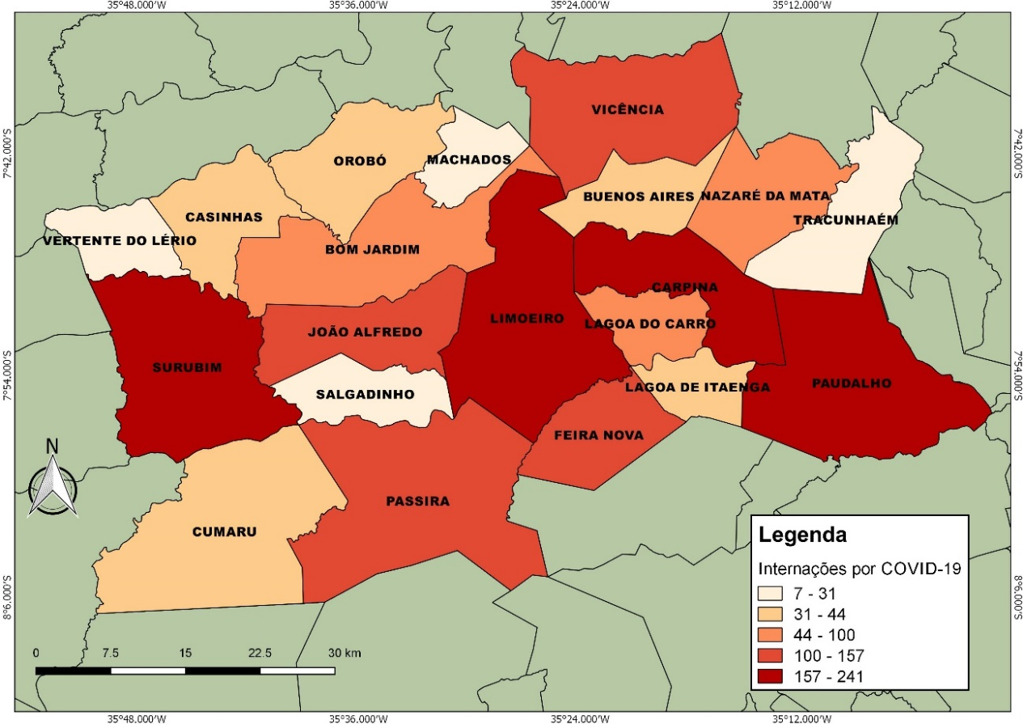
Figura 4 – Autorizações de Internação Hospitalar pela COVID-19 entre os municípios da II GERES – PE até janeiro de 2021
Fonte: Sistema de Informações Hospitalares de Pernambuco (SIH-PE).

Em todos os municípios que compõem a segunda regional de saúde demandaram-se internações em decorrência da COVID-19. Tais internações ocorreram a partir das solicitações feitas a central de regulação de leitos da SES-PE, que por meio da RAS indica as vagas disponíveis de leitos em UTI ou enfermarias em todo estado. É importante destacar que a II GERES-PE tem atuado de maneira mais ativa no atendimento aos casos graves da doença em vista que o Hospital Regional José Fernandes Salsa e o Hospital do Vale, localizados no município sede Limoeiro, foram equipados com uma ala específica para o tratamento dos casos graves da doença e leitos de UTI para COVID-19 além de alguns municípios que organizaram hospitais de campanha apenas com enfermaria, a exemplo de Passira, Lagoa do Carro, Limoeiro e Salgadinho (PERNAMBUCO, 2020). No entanto, a demanda dos municípios dessa regional não foi atendida unicamente entre os limites territoriais da região, ocorrendo Autorizações de Internação Hospitalar (AIH) para outras regiões do estado (Figura 5).

Figura 5 – Fluxos de Internamento para tratamento da COVID-19 entre os Municípios da II GERES – PE e as demais GERES de Pernambuco, até janeiro de 2021
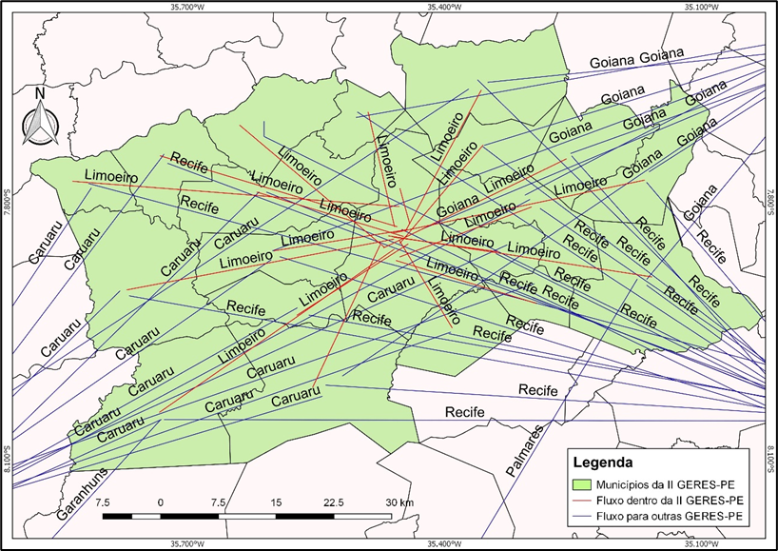
Fonte: Sistema de Informações Hospitalares de Pernambuco (SIH – PE, 2021)

Os fluxos que organizaram-se na II GERES – PE desde março de 2020 até janeiro de 2021 em decorrência das AIH específicas para o tratamento da COVID-19 indicam a intensificação de transferências dentro dos limites territoriais da própria regional de saúde e o surgimento de transferências para GERES que de acordo com a REGIC/Saúde 2018 não eram usualmente utilizadas pela população da regional analisada, como a III GERES – PE (Palmares) e a V GERES – PE (Garanhuns), representando a pressão que o momento pandêmico impulsionou na RAS, obrigando o transporte de pacientes para regiões comumente não utilizadas. Os fluxos de AIH também se mantiveram em grande parte para a I GERES – PE que representa os serviços ofertados na RMR, caracterizando assim a dependência dos municípios interioranos com relação aos estabelecimentos da RMR.
Considerando a divisão em microrregiões da II GERES – PE pode-se observar que os pacientes residentes em municípios integrantes da V Microrregião de Saúde, localizados na porção leste do território foram encaminhados para internações na I GERES-PE, na III GERES-PE e na XII GERES-PE, com sedes respectivamente localizadas em Recife, Palmares e Goiana. Já os municípios integrantes da VI Microrregião, localizados a oeste da regional demandaram internações de pacientes para a I GERES-PE, a IV GERES – PE e a V GERES-PE, com sedes respectivamente localizadas em Recife, Caruaru e Garanhuns. A maioria das AIH em decorrência da COVID-19 ocorreram para estabelecimentos localizados na própria regional de saúde e outros para a regional do Recife, enquanto as regionais de Caruaru e Goiana serviram como suporte das microrregiões, acompanhadas das regiões de Garanhuns e Palmares que receberam apenas um paciente cada da II GERES-PE (Quadro 4).

Quadro 4 – Quantidade acumulada de Autorizações de Internação Hospitalar por COVID-19 entre os municípios da II GERES – PE e as regiões pernambucanas de internamento, até janeiro de 2021
Município de Residência | I GERES  (Recife) | II GERES  (Limoeiro) | IV GERES  (Caruaru) | XII GERES  (Goiana) | Total  (AIH)
Bom Jardim | 38 | 55 | 4 | 0 | 97
Buenos Aires | 28 | 4 | 0 | 4 | 36
Carpina | 145 | 79 | 1 | 3 | 228
Casinhas | 16 | 15 | 2 | 0 | 33
Cumaru | 21 | 11 | 11 | 0 | 44*
Feira Nova | 34 | 117 | 1 | 0 | 152
João Alfredo | 27 | 68 | 5 | 1 | 101
Lagoa do Carro | 27 | 34 | 1 | 0 | 62
Lagoa de Itaenga | 28 | 14 | 2 | 0 | 44
Limoeiro | 66 | 174 | 0 | 1 | 241
Machados | 17 | 5 | 0 | 2 | 24
Nazaré da Mata | 80 | 10 | 0 | 9 | 99
Orobó | 18 | 20 | 0 | 0 | 38
Passira | 48 | 61 | 5 | 1 | 115
Paudalho | 111 | 66 | 0 | 1 | 179*
Salgadinho | 5 | 4 | 2 | 0 | 11
Surubim | 73 | 128 | 12 | 0 | 213
Tracunhaém | 15 | 5 | 0 | 2 | 22
Vertente do Lério | 3 | 3 | 1 | 0 | 7
Vicência | 30 | 80 | 1 | 3 | 114
Total | 830 | 953 | 48 | 27 | 1860
Fonte: Sistema de Informações Hospitalares de Pernambuco (SIH – PE, 2021)
*Ocorreu 1 AIH de Cumaru para V GERES-PE (Garanhuns) e 1 AIH de Paudalho para a III GERES-PE (Palmares).

Dentre as 1860 internações que ocorreram para tratamento da COVID-19 nos municípios integrantes da II GERES – PE um pouco mais da metade (51%) foram realizadas para estabelecimentos localizados no próprio território da regional, onde foram implantados novos equipamentos. A dependência estrutural antes observada dos municípios interioranos de Pernambuco com relação a capital estadual manteve-se como um pressuposto na distribuição das AIH, uma vez que 45% das internações ocorreram para estabelecimentos da regional do Recife. A IV GERES-PE sediada no município de Caruaru recebeu 3% das AIH oriundas dos municípios localizados na II GERES-PE, com destaque para os localizados nas áreas limítrofes entre as duas regionais, como Surubim, Cumaru e Vertente do Lério, bem como, ocorreram transferências dos municípios localizados no leste da regional Vicência e Carpina. A V microrregião de saúde, localizada ao leste da região estudada enviou 1% dos pacientes para a XII GERES-PE, sediada no município de Goiana.
A regionalização da saúde em Pernambuco ainda se encontra inacabada, apresentando uma dependência significativa dos serviços e estabelecimentos de saúde localizados na RMR (DUBEUX, 2012 / LOPES; ALBUQUERQUE; FELISBERTO, 2019). Os fluxos de internações que ocorreram na II GERES-PE para tratamento da COVID-19 ilustra como a organização em rede dos serviços de saúde auxilia na busca por tratamentos em períodos de urgência, como durante a pandemia. Adaptando-se para enfrentar o período de grave crise sanitária e em função da sobrecarga dos estabelecimentos de saúde na RMR, as redes de atendimento especializado do estado de Pernambuco necessitaram ser descentralizados. A reorganização espacial dos serviços especializados impulsionada pela COVID-19 necessita ser continuada a partir do momento de estabilização da pandemia, respeitadas as demandas específicas de cada regional. Tal constatação é evidenciada pelo nível de letalidade que os municípios de menor porte apresentaram durante o período pandêmico, sugerindo que dificuldades estruturais de acesso a atendimentos especializados podem ter um papel no enfrentamento de emergências. Estudos mais aprofundados são necessários para investigar essa hipótese.

CONSIDERAÇÕES FINAIS
A organização das regiões tem sido a estratégia adotada nos últimos anos pela SES – PE para superar os desafios oriundos da falta de equidade e integração dos serviços prestados. Entre os desafios mais urgentes do SUS em Pernambuco estão a ampliação do acesso e a adequação dos serviços ofertados à realidade local de cada espaço geográfico. Nem sempre as dificuldades que as áreas mais precárias enfrentam com relação a saúde são passiveis de similar solução, uma vez que o estado apresenta heterogeneidade marcante, fazendo-se necessários mecanismos distintos de integração dinâmica em cada realidade socioespacial.
O acesso aos serviços especializados de saúde que não são ofertados no município de residência dos indivíduos, depende de uma série de fatores que estão relacionados com as RAS. Na maioria das vezes essas redes ultrapassam os limites regionais, devido à falta ou à fragilidade de assistência especializada na maioria dos municípios interioranos de Pernambuco. A RAS de Pernambuco não são estruturas estáticas, podendo serem remodeladas pelos novos fluxos de deslocamentos, como os que foram estabelecidos na II GERES-PE para o enfrentamento do Novo Coronavírus.
Buscando atender a demanda crescente por serviços de saúde durante o período estudado o município sede da II GERES – PE (Limoeiro) passou a apresentar maior centralidade no atendimento das transferências oriundas da própria regional, passando inclusive a receber pacientes residentes nas áreas limítrofes, que no período anterior a pandemia seriam encaminhados para estabelecimentos de outras regionais de saúde. A pressão que a COVID-19 provocou no sistema de saúde proporcionou a descentralização dos serviços especializados pelo interior do estado, através da instalação de UTI equipadas para o tratamento da doença e dos Hospitais de Campanha.
Os fluxos de internamentos frente ao alastramento da COVID-19 na II GERES-PE evidenciam como a regionalização dos serviços de saúde baseada na descentralização permanece frágil, mas suscetível a mudanças. A instalação de serviços superespecializados nas regiões interioranas de Pernambuco demonstra a necessidade de uma descentralização prática da saúde no estado. A regionalização da saúde de Pernambuco ainda não foi efetivada, pois permanece a carência dos serviços de alta complexidade disponíveis em todas as macrorregiões de saúde, inclusive no período posterior a crise sanitária provocada pelo Novo Coronavírus.
Compreender como a RAS comporta-se num momento de tamanha pressão e necessidade dos serviços públicos de saúde deve gerar uma reflexão acerca da forma como os municípios interioranos de Pernambuco são valorizados no planejamento e na execução dos serviços públicos de saúde. Mesmo tratando-se de localidades com baixos padrões populacionais e de renda, os municípios de menor porte são ocupados por cidadãos e cidadãs que necessitam ter seus direitos garantidos, principalmente o acesso a saúde, durante e depois do período de crise socio sanitária que o Brasil enfrenta.

REFERÊNCIAS

CONTEL, F. B. Os conceitos de região e regionalização: aspectos de sua evolução e possíveis
usos para a regionalização da saúde. Saúde e Sociedade, São Paulo. v.24, n.2. 2015. pp. 447- 460. Disponível em: https://doi.org/10.1590/S0104-12902015000200005.

DUBEUX, L. S. A regionalização da assistência às urgências e emergências em hospitais de referência regional de Pernambuco: uma avaliação sobre a Vertente do Acesso aos Serviços de Saúde. Tese (Doutorado em saúde pública) - Centro de Pesquisas Aggeu Magalhães, Fundação Oswaldo Cruz, 2012.

GUIMARÃES, V. L. B. O processo da regionalização da saúde em Pernambuco, na perspectiva da Gestão Estadual. Dissertação (mestrado) – Universidade Federal de Pernambuco, CCS, Programa de Pós-Graduação em Saúde Coletiva, 2012.

IBGE. Instituto Brasileiro Geográfico e Estatístico. Pesquisa Regiões de Influência das Cidades: informações de deslocamentos para serviços de saúde. Notas técnicas. Rio de Janeiro: IBGE, 2020.

LOPES, N. B., ALBUQUERQUE, A. C., FELISBERTO, E. Vigilância em Saúde regionalizada em Pernambuco: um estudo de caso. Saúde em Debate, v. 43, 2019. pp. 712-726. DOI: 10.1590/0103-1104201912205

PERNAMBUCO. Secretaria Estadual de Saúde. Plano Diretor de Regionalização. [S.I.]. 2011.

_______. Secretaria de Saúde de Pernambuco. Mapa Analítico de Saúde da II Região de Saúde: Pernambuco. Limoeiro, 2013.

_______. Secretaria de Saúde de Pernambuco. Relatório Detalhado Quadrimestral: 2º Quadrimestre de 2020. Pernambuco. 2020.

_______. Secretaria de Estadual de Saúde de Pernambuco. Informe Epidemiológico: Coronavírus (COVID-19) Nº 104/2021. Secretaria Executiva de Vigilância em Saúde. Pernambuco, 2021.
​
PORTELA, M. C.; PEREIRA, C. C. A.; ANDRADE, C. L. T.; LIMA, S. M. L.; BRAGA NETO, F. C.; SOARES, F. R. G. As regiões de saúde e a capacidade instalada de leitos de UTI e alguns equipamentos para o enfrentamento dos casos graves de COVID-19. Rio de Janeiro: Escola Nacional de Saúde Pública Sergio Arouca, Fundação Oswaldo Cruz. 2020. Disponível em: https://www.arca.fiocruz.br/handle/icict/42249

SILVA, A.P.S.C.; MAIA, L.T.S.; SOUZA, W.V. Síndrome Respiratória Aguda Grave em Pernambuco: comparativo dos padrões antes e durante a pandemia de COVID-19. Ciência & Saúde Coletiva, v. 25, 2020. pp. 4141-4150. Disponível em: https://doi.org/10.1590/1413-812320202510.2.29452020

SOUZA, W. V. D.; MARTELLI, C. M. T.; SILVA, A. P. D. S. C.; MAIA, L. T. D. S.; BRAGA, M. C.; BEZERRA, L. C. A.; DIMECH, G.S.; MONTARROYOS, U.R.; ARAÚJO, T.V.B.; MIRANDA FILHO, D.B.; XIMENES, R.A.A.; ALBUQUERQUE, M. D. F. P. M. D. Cem dias de COVID-19 em Pernambuco, Brasil: a epidemiologia em contexto histórico. Cadernos de Saúde Pública. v. 36, e00228220. 2020. pp. 1-11. Disponível em: https://doi.org/10.1590/0102-311X00228220

Mestre em Geografia. Universidade Federal de Pernambuco; roberto.henriquesoares@ufpe.br
Doutor em Geografia. Instituto Federal de Pernambuco; anselmo@recife.ifpe.edu.br
Doutor em Geografia. Universidade Federal de Pernambuco; bitounjan@gmail.com (Orientador)

